퍼지 집합으로 엔진과 배터리의 분담을 정하는
하이브리드 자동차 에너지 관리
10219 이정민

서론
하이브리드 자동차는 상황에 따라 모터만 쓰거나, 엔진과 모터를 함께 쓰거나, 엔진만 쓰면서 달린다. 그런데 '배터리가 30%보다 적으면 엔진을 켠다'처럼 기준값 하나로 모드를 나누면 문제가 생긴다. 29.9%와 30.1%는 거의 같은 상태인데도 결과가 정반대여서, 기준 근처에서 엔진이 자주 켜졌다 꺼졌다를 반복하고 그만큼 연료가 낭비될 수 있다. '조금 부족하다'처럼 애매한 상태를 수로 나타낼 수 있다면 더 부드럽게 제어할 수 있지 않을까 궁금해졌다. 그래서 속하는 정도를 0과 1 사이의 수로 나타내는 퍼지 집합을 이용해 엔진과 배터리의 분담 비율을 정하는 시스템을 MATLAB으로 설계하고, 이것을 아두이노 교구로 만드는 방법을 생각해 보았다.
연구 배경
『디리클레가 들려주는 함수 2 이야기』에서 디리클레는 함수를 'x의 값 하나에 y의 값이 하나씩 정해지는 대응'으로 정의했다. 함수가 꼭 식으로 표현되지 않아도 두 변수 사이의 관계를 나타내는 규칙이면 된다는 점이 인상 깊었다. 이것을 읽고 나니 속도 하나에 '저속인 정도' 하나가 정해지는 퍼지의 소속함수도 함수라는 것을 알게 되었다. 또 앞 함수의 치역이 뒤 함수의 정의역에 포함될 때 두 함수를 이어서 계산하는 합성함수는, 여러 단계를 거쳐 결과를 내는 실제 기계의 제어 과정과 닮았다고 느꼈다.
공통수학2에서 배우는 집합에서는 원소가 그 집합에 속하거나 속하지 않거나 둘 중 하나뿐이다. 이것을 수로 나타내면 속하면 1, 속하지 않으면 0이다. 저속인 속도의 집합을 {x | 0 ≤ x ≤ 30}(x는 속도, km/h)으로 정하면 30km/h는 저속이지만 30.1km/h는 갑자기 저속이 아니게 된다. 하이브리드 자동차의 기준값 방식이 바로 이런 구조이다. 반면 퍼지 집합은 속하는 정도(소속도)를 0과 1 사이의 수로 나타낸다. 예를 들어 30km/h는 '저속'에 0.5, '중속'에 약 0.11만큼 속한다(아래 그래프). 집합의 연산도 그대로 넓힐 수 있는데, 그리고(AND, 교집합)는 두 소속도 중 작은 값인 min, 또는(OR, 합집합)은 큰 값인 max, 아니다(NOT, 여집합)는 1 − μ로 계산한다.
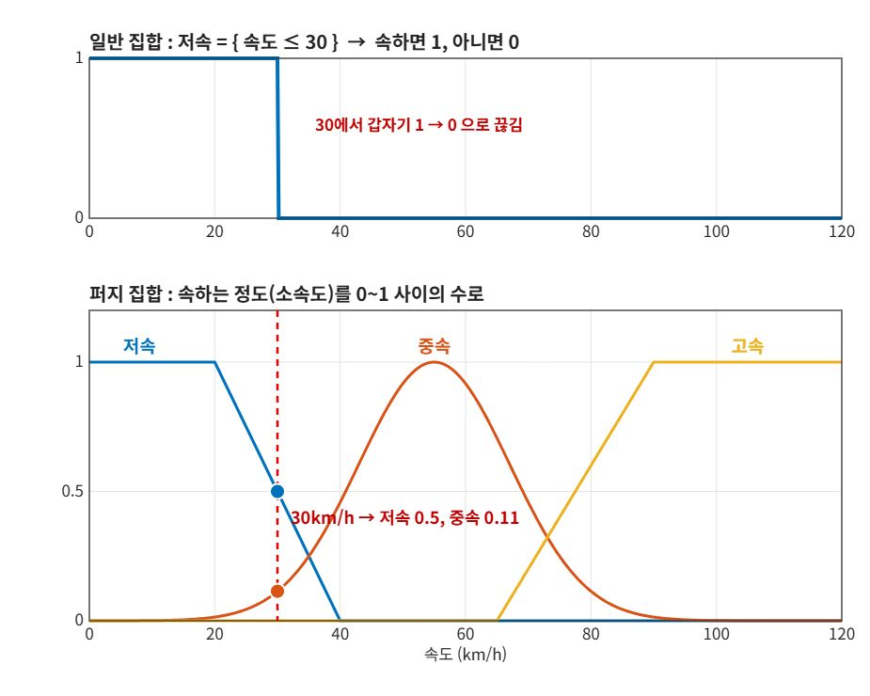

시스템 설계
MATLAB의 Fuzzy Logic Designer에서 맘다니 타입-1을 선택해 시스템을 만들었다. 입력은 속도(0~120km/h), 요구출력(가속 페달을 밟은 정도, 0~100%), 배터리잔량(0~100%) 세 가지이고, 각각 저속·중속·고속, 낮음·보통·높음, 부족·보통·충분으로 나누었다. 양 끝은 사다리꼴, 가운데는 가우시안 소속함수를 썼다. 속도는 20km/h 이하를 확실한 저속, 90km/h 이상을 확실한 고속으로 보고, 경계가 가장 애매한 중속은 55km/h를 중심으로 좌우 대칭인 가우시안으로 정했다. 요구출력은 정속이나 완만한 가속을 낮음, 급가속·추월·오르막을 높음으로 보았고, 배터리잔량은 25% 이하를 확실히 부족, 75% 이상을 확실히 충분으로 정했다.
출력은 엔진분담률과 충전세기 두 가지이다. 엔진을 '켠다/끈다' 둘 중 하나로 정하지 않고, 엔진과 모터가 힘을 몇 %씩 나눌지 정하고 싶었기 때문이다. 엔진분담률은 엔진이 맡는 비율이고, 배터리분담률은 100에서 엔진분담률을 뺀 값이다. 여집합의 소속도를 1 − μ로 구하는 것과 같은 방식이다. 엔진분담률은 모터만·주로모터·엔진모터·주로엔진·엔진만의 5단계를 25% 간격으로 나누고, 이웃한 단계가 절반씩 겹치게 해서 비율이 부드럽게 바뀌도록 했다. 충전세기는 엔진의 남는 힘으로 배터리를 얼마나 채울지를 나타내며 없음·약하게·강하게의 3단계로 나누었다. 두 출력을 함께 정하면 언제 엔진을 쓸지와 언제 배터리를 채울지를 동시에 판단할 수 있다.
규칙은 10개를 만들었다. 저속이거나 가볍게 달릴 때는 낮은 속도에서도 힘이 세고 효율이 좋은 모터를 주로 쓰도록 했다(규칙 1~4). 예를 들어 저속이고 요구출력이 낮고 배터리가 충분하면 모터만 쓰고 충전은 하지 않는다. 급가속이나 오르막처럼 큰 힘이 필요할 때(규칙 5)와 중속에서 보통 정도의 힘이 필요할 때(규칙 6)는 엔진과 모터를 함께 쓰고, 힘을 가속에 써야 하므로 충전하지 않는다. 고속 정속 주행은 엔진 효율이 좋은 구간이라 엔진 위주로 달리면서 남는 힘으로 배터리를 약하게 충전하고, 중속에서 가볍게 달리더라도 배터리가 보통이면 엔진 위주로 바꿔 배터리를 채운다(규칙 7~9). 배터리가 부족하면 과방전으로 수명이 줄지 않도록 다른 조건과 상관없이 엔진만 쓰고 강하게 충전한다(규칙 10). 모든 조합을 다 만들면 3³ = 27개지만, '상관없음'과 NOT(여집합)을 활용해서 27개 경우를 모두 포함하면서 10개로 줄였다. 조건을 묶는 AND는 min, 결과를 합칠 때는 max를 썼고, 마지막에는 '값 × 소속도'를 모두 더한 뒤 소속도의 합으로 나누는 무게중심법으로 엔진분담률과 충전세기를 각각 하나의 값으로 정했다.
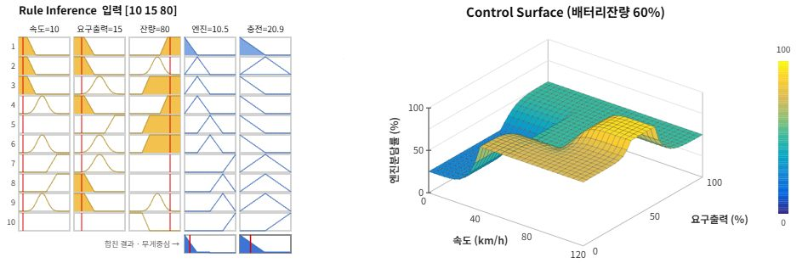
왼쪽은 시내 출발 상황(속도 10km/h, 요구출력 15%, 배터리잔량 80%)을 넣었을 때 규칙들이 작동하는 모습이고, 오른쪽은 배터리잔량이 60%일 때 속도와 요구출력에 따라 엔진분담률이 어떻게 바뀌는지 나타낸 그래프이다.
이 시스템을 아두이노로 옮기면 하이브리드 논리 교구를 만들 수 있다. 가변저항 3개로 속도, 가속 페달, 배터리 잔량을 조절하면 아두이노가 소속도와 규칙 10개로 엔진분담률과 충전세기를 계산한다. 엔진분담률대로 모터 2개의 세기를 PWM으로 나누고, 충전세기는 LED 막대로 표시한다. 그리고 스위치로 기준값 모드와 퍼지 모드를 바꿔 가며 모터가 덜컥거리며 바뀌는지, 부드럽게 바뀌는지 비교해 볼 수 있다.
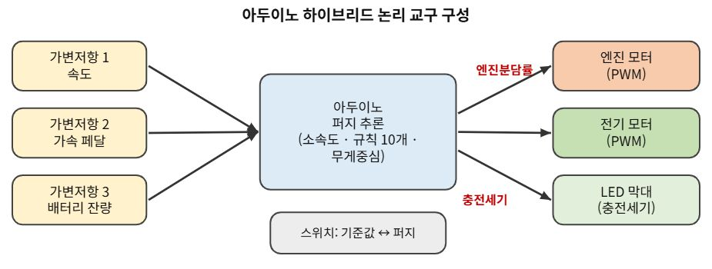
기대효과
MATLAB에서 몇 가지 주행 상황을 넣어 보았다. 시내 출발(속도 10km/h, 요구출력 15%, 배터리잔량 80%)에서는 세 조건이 각각 저속, 낮음, 충분에 1만큼 속해 규칙 1이 가장 강하게 작동했고, 엔진분담률 10.5%, 충전세기 약 21%가 나왔다. 무게중심법은 맨 끝 단계(모터만, 충전 없음)만 작동해도 결과가 0이 아니라 조금 안쪽 값으로 나오기 때문에, 이 정도면 거의 모터만 쓰고 충전은 하지 않는 상태로 볼 수 있다. 속도 70km/h, 배터리잔량 60%에서 요구출력 90%로 급가속하면 규칙 5가 작동해 엔진분담률 50.1%로 엔진과 모터를 함께 썼고, 충전은 거의 하지 않았다. 고속 정속 주행(속도 100km/h, 요구출력 45%, 배터리잔량 60%)에서는 엔진분담률 91.8%로 엔진 위주로 달리면서 충전세기 50%로 남는 힘을 배터리에 저장했다. 배터리가 15%로 부족할 때(속도 30km/h, 요구출력 30%)는 엔진분담률 91.9%, 충전세기 83.6%로 적극적으로 충전했다.
기준값 방식과 비교하면 차이가 더 잘 보인다. 아래 그래프는 속도 50km/h, 요구출력 50%일 때 배터리잔량에 따른 엔진분담률이다. 기준값 방식은 배터리잔량 30%에서 엔진분담률이 100%에서 50%로 툭 바뀌지만, 퍼지 방식은 배터리잔량 25~40% 사이에서 서서히 바뀐다. 그래서 배터리 잔량이 30% 근처에서 조금씩 오르내려도 엔진이 맡는 비율이 크게 흔들리지 않아, 엔진이 자주 켜졌다 꺼지거나 힘이 갑자기 바뀌는 문제를 줄일 수 있을 것이다.
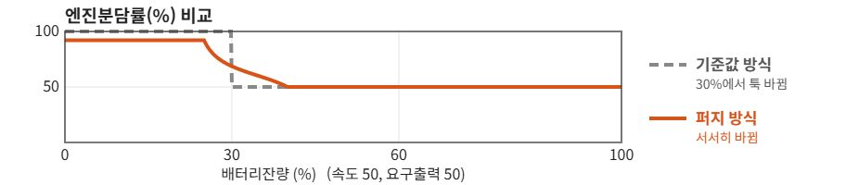
아두이노 교구로 만들면 기준값 방식(일반 집합)과 퍼지 방식(퍼지 집합)으로 제어할 때의 차이를 모터의 움직임으로 직접 체험할 수 있다. 집합과 함수를 배우는 학생들이 퍼지 개념을 눈으로 보면서 이해하는 데 도움이 될 것이다.

결론
집합과 함수를 퍼지로 넓히니 '저속', '배터리가 조금 부족하다' 같은 애매한 상태도 계산할 수 있었고, MATLAB 결과에서 엔진 비율이 기준값 근처에서도 부드럽게 바뀌었다. 수학이 에너지 효율 문제를 푸는 도구가 될 수 있다는 것을 알게 되었다. 다만 단순화한 모델이라 실제 연비는 알 수 없고, 소속함수의 범위와 규칙을 정하는 데 주관이 들어간다는 한계가 있다. 애매한 말도 수학으로 계산할 수 있다는 점이 신기했다. 다음에는 배터리 온도도 조건으로 넣어서 추울 때나 더울 때 배터리를 아끼도록 만들어 보고 싶고, 노면 마찰이나 엔진·촉매 온도까지 더해 실제 차에 더 가깝게 확장해 보고 싶다.

인용 문헌
김승태, 『디리클레가 들려주는 함수 2 이야기』, 자음과모음, 2025(전자책 2026).
L. A. Zadeh, "Fuzzy Sets", Information and Control, 8(3), pp. 338-353, 1965.
N. Guler, Z. M. Ismail, Z. Ben Hazem, N. Naik, "Adaptive Fuzzy Logic Controller-Based Intelligent Energy Management System Scheme for Hybrid Electric Vehicles", IEEE Access, 12, pp. 173441-173454, 2024.
J. Hu, X. Jiang, M. Jia, Y. Zheng, "Energy Management Strategy for the Hybrid Energy Storage System of Pure Electric Vehicle Considering Traffic Information", Applied Sciences, 8(8), 1266, 2018.
MathWorks, Fuzzy Logic Toolbox 문서, "Mamdani and Sugeno Fuzzy Inference Systems".
※ AI 활용 표기
사용 도구: Claude (Anthropic)
입력한 프롬프트: ① "수학 독서 연계 논리 확장 메이커 아이디어 톤 (4차시-보고서).docx 를 나머지 자료들 기반으로 작성해줘" (1차시 서론, 3차시 포스터, MATLAB 활동지 파일 첨부) ② "수정할 부분 없지?" ③ "생기부에 들어갔을 때 메리트가 있을 만한 수치나 다른 내용들이 잘 드러나도록 만들어줘." ④ "(구글 문서 링크) 완성되면 위 링크에 넣어줘 내용 그대로 사진까지 싹다." ⑤ "일단 만들어준 파일 너무 ai티 나지 않게 만들어줘. 그리고 최초 보고서에 없던 조건은 다 빼고 작성해ㅑ" ⑥ "이대로 내면 됨?" ⑦ "마지막으로 수정할 수치나 수정할 내용, 부정확한 표현 등 수정하지 않으면 문제가 될 만 한 것들 싹다 수정해"
반영 방식과 범위: 본인이 작성한 1차시 서론, 3차시 아이디어 포스터, MATLAB 퍼지이론 활동지의 내용을 4차시 보고서 양식에 맞게 정리하고, 문장을 다듬고 부정확한 표현을 점검하는 데 활용함. 수치와 그림은 본인이 MATLAB으로 설계하고 얻은 결과임.

